CIRCULAR No. 003

Armenia, Enero 30 de 2014

PARA: TODOS LOS SECRETARIOS Y DIRECTORES DE DEPARTAMENTO ADMINISTRATIVO

TEMA: Consolidado Intranet

La implementación de la Intranet Municipal con el Módulo de Correspondencia Externa y PQRS es una herramienta operativa y funcional para el control de las peticiones que hacen los ciudadanos a las diferentes dependencias de la Administración Municipal y fue evidenciada como una fortaleza por los Auditores del Icontec durante la visita de Certificación realizada por ellos.

La Secretaría TIC presenta los resultados obtenidos a partir de la implementación del Proceso de Correspondencia Externa correspondiente al año 2013:

Se han recibido un total de 38.870 correspondencias en la Ventanilla de Atención al Ciudadano, de las cuales 5.453 han sido clasificadas como PQRS, y de estas han sido finalizadas 5.453, contando 604 peticiones con respuesta fuera del tiempo límite.

Se recomienda que además de dar solución o respuesta a las diferentes peticiones de los ciudadanos es necesario que el funcionario encargado de dar respuesta ingrese a la plataforma y de por finalizado el proceso allí, de lo contrario el sistema lo asume como un caso no finalizado que todavía se encuentra en trámite, les recordamos que el NO CUMPLIMIENTO total de este proceso puede ser causal de un llamado disciplinario.

A continuación se presentan los indicadores generados por el sistema, resultado de este proceso en las diferentes dependencias donde está implementado el módulo de PQRS, que en un momento determinado podrán servir de soporte y evidencia en la presentación tanto de informes de gestión como también cuando se desarrolla una auditoría interna o externa por los entes de control.

CUADRO INDICADORES PQRS

CONSOLIDADO PQRS 2013
 | DAP | HACIENDA | DAFI | DAJ | DABS | DACI | ECONO | INFRAEST | COMU | SALUD | DESPACHO | EDU | TIC | TOTAL
ENERO
FEBRERO
MARZO
ABRIL
MAYO
JUNIO

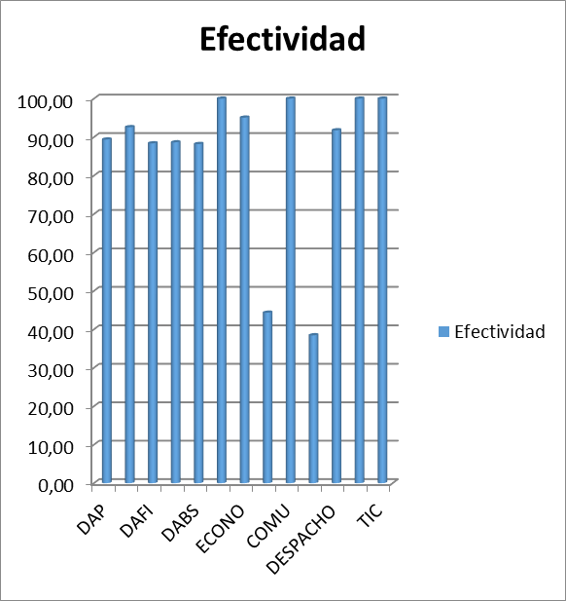
Análisis de Efectividad: Donde el Valor 100 es el más efectivo

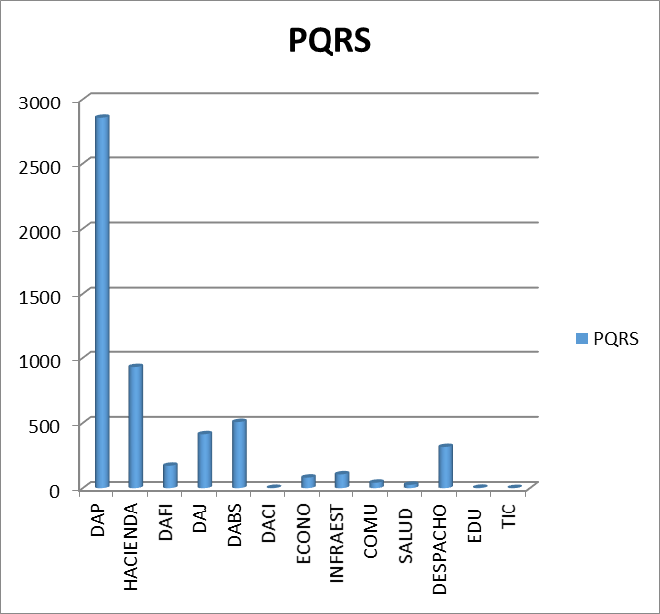
Análisis PQRS: Comparativo de PQRS recibidas en la vigencia 2013

Descripción:
Total Año: Total de PQRS que fueron asignadas a su dependencia.
Vencidas Año: Total de PQRS que fueron finalizados fuera del tiempo límite.
A Tiempo Año: Total de PQRS que fueron Finalizados oportunamente.
Efectividad: Donde 100 corresponde al indicador más efectivo.

Proyectó: Ivan Dario H. R.
Elaboró: Ivan Dario H. R.

